

三年下第四单元
单元作业设计
穿越历史的天空

城子河小学 蔡红伟

（三年级下册第四单元）大单元整体作业设计框架
人文主题 | 中华传统文化 |  |  | 任务群类型 |  | 发展型学习任务群：文学阅读与创意表达
语文要素 | 了解课文是怎么围绕一个意思把一段话写清楚的
教学内容 | 9.《古诗三首》；10.《纸的发明》；11.《赵州桥》；12.《一幅名扬中外的画》
单元目标分析 | 本单元以“中华优秀传统文化”为主题，选编了《古诗三首》、《纸的发明》、《赵州桥》、《一幅名扬中外的画》四篇课文，以传统节日、传统发明、传统建筑、传统艺术等载体，展现了传统文化的魅力。本单元是“初步认识中华优秀传统文化蕴含的思想和智慧”，建立“文化自信”的重要单元，旨在让学生在学习优秀传统文化的过程中获得民族自豪感。  本单元编排的主题为“中华传统节日”的综合性学习活动，不仅和单元主题密切相关，更和学生的生活紧密结合，可以引导学生通过各种途径、采用多种方式主动了解身边的传统节日和习俗，进而宣传介绍优秀的传统文化。  纵向分析：  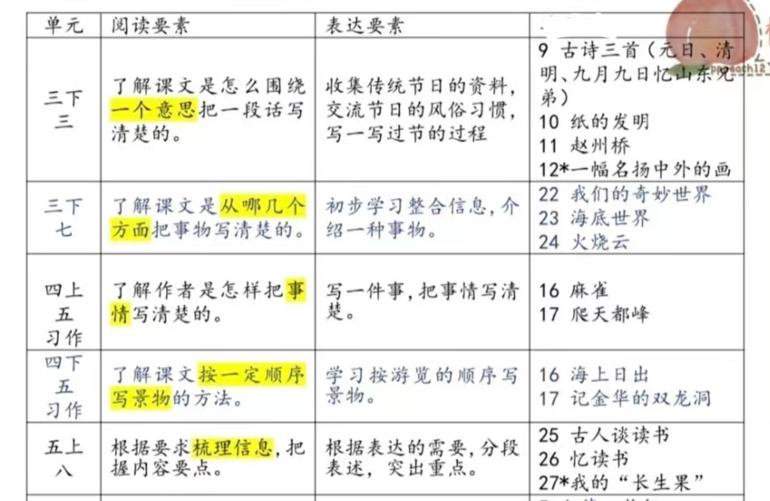  内 容  横向分析：
  本册单元 | 单元主题 | 单元目标
  第一单元 | 可爱的生灵 | 试着一边读一边想象画面。体会优美生动的语句。
  第二单元 | 寓言 | 读寓言故事，明白其中的道理。
  第三单元 | 观察与发现 | 借助关键语句概括一段话的大意。
  第四单元 | 中华优秀传统文化 | 了解课文是怎么围绕一个意思把一段话写清楚的。
  第五单元 | 大胆想象 | 走进想象的世界，感受想象的神奇。
  第六单元 | 多彩童年 | 运用多种方法理解难懂的句子。
  第七单元 | 奇妙的世界 | 了解课文是从哪几方面把事物写清楚的。
  第八单元 | 有趣的故事 | 了解故事的主要内容复述故事。
教学方法  横纵分析 | 纵向分析：  统编教材根据学生的认知发展规律，对此部分内容做出了循序渐进的安排：  从上面的表格可以看出，此语文要素承接三年级上册学过的“借助关键语句理解一段话的意思”，在三年级下册由重理解提升为重表达。旨在训练学生不仅能深入理解课文内容，还能有意识地围绕一个意思把一段话写清楚的能力，同时为四年级上册“了解作者是怎样把事情写清楚的”这一要素的学习打下基础，体现语文学习的阶梯性和序列性。  横向分析:
  册 别 | 所在单元 | 语文要素
  三年级上 | 第六单元 | 借助关键语句理解一段话的意思。（重理解）
  三年级下 | 第四单元 | 了解课文是怎么围绕一个意思把一段话写清楚的。（重表达）
  四年级上 | 第五单元 | 了解作者是怎样把事情写清楚的。
  单元板块 | 课文重点与难点 | 语文要素 | 教法
  《古诗三首》 | 1.理解古诗的意思，体会诗人表达的情感。  2.感受古诗的意境，学习古诗的语言特点。 | 能够抓住课文的主要内容，理解作者的思想感情。  学习通过细节描写和修辞手法理解课文。 | - 情境导入法：播放与古诗内容相关的图片或视频（如春节、清明节、重阳节的场景），提问：“你们看到了什么？感受到了什么？  - 整体感知法：播放与古诗内容相关的图片或视频（如春节、清明节、重阳节的场景），提问：“你们看到了什么？感受到了什么？  - 讨论法：“你最喜欢哪首古诗？为什么？” 小组代表发言，教师总结，强调古诗的语言美和意境美。
  《纸的发明》 | - 了解纸的发明过程及其对世界文明的影响。  - 理解纸的发明对人类文明进步的意义。 | 学习运用比喻、拟人等修辞手法，增强语言的表现力。  能够通过观察和想象，写出具体的景物或事物。 | 1.情境教学法：展示不同种类的纸（如宣纸、打印纸、卫生纸等），提问：“你们知道纸是怎么发明的吗？”  播放纸的发明过程的动画或视频，激发学生的学习兴趣。  2.提问法：“课文主要介绍了纸的哪些方面？”引导学生概括主要内容。  3.指导法：指导学生有感情地朗读课文，重点朗读描写纸的发明过程的句子，感受语言的美感。  4.实践法：组织学生进行简单的造纸实验，体验造纸的过程。
  《赵州桥》 | 1.了解赵州桥的结构特点及其在中国桥梁史上的地位。  2.体会古代劳动人民的智慧和创造力。 | 学习观察和描写事物，写出具体、生动的文章。  练习运用细节描写和修辞手法，增强文章的感染力。 | - 提问法：“赵州桥有什么独特的设计？为什么这样设计？”引导学生理解赵州桥的结构特点及其科学原理。  2.分组讨论：“赵州桥的设计有哪些优点？它体现了古代劳动人民的哪些智慧？”  3.指导法： 指导学生有感情朗读课文，重点朗读描写赵州桥特点的句子，感受语言美感。  4.拓展： 让学生查找其他中国古代著名桥梁的资料（如卢沟桥、洛阳桥等），与赵州桥进行对比，进一步感受中国古代桥梁建筑的精妙。
  《一幅名扬中外的画》 | 1.了解《清明上河图》的内容及其艺术价值。  2.感受画作所展现的古代社会生活风貌。 | 培养学生的文化素养，感受中华优秀传统文化的魅力。 | - 情境教学法：展示《清明上河图》视频，提问：“你们知道这幅画吗？它有什么特别之处？” 引导学生初步感受《清明上河图》的艺术魅力。  - 讲授法：重点讲解“热闹的街市”“繁忙的码头”“悠闲的市民”等关键词，帮助学生理解画作的内容。  - 讨论法：《清明上河图》展现了古代社会生活的哪些方面？它对我们了解古代社会有什么帮助？”  迁移运用法：尝试用画笔描绘自己眼中的古代街市场景。
单元教学目标  单元作业目标 | 单元教学目标 |  |  |  | 对应篇目 |  | 单元作业目标
单元教学目标  单元作业目标 | 1. 了解《纸的发明》中蔡伦改进造纸术的历史背景和意义，掌握造纸的基本过程。  理解《赵州桥》中赵州桥的建筑特点、历史价值及其在世界桥梁史上的地位。积累与中华传统文化相关的词语和表达方式。  2.能够通过阅读课文，提取关键信息，概括文章主要内容。能够结合课文内容，运用说明文的写作方法，描述事物的特点或过程。  能够通过小组合作，讨论并表达自己对中华传统文化的理解和感受。  3.激发学生对中华传统文化的兴趣和自豪感，培养文化自信。引导学生体会古代劳动人民的智慧和创造力，树立尊重历史、传承文化的意识 |  |  |  | 《古诗三首》  《纸的发明》  《赵州桥》  《一幅名扬中外的画》 |  | 低阶目标：  - 会写“乘、伟”等34个字，会写“设计、保存”等30个重点词语。  - 完成课后练习题，掌握课文中重点字词和句子，理解课文内容。  - 完成一篇小练笔，以“我眼中的中华传统文化”为主题，运用说明文的写作方法，描述一种传统技艺或建筑。  4.通过小组合作，制作一份关于“中华传统文化”的手抄报，展示学习成果。  5.写一篇读后感，表达自己对《纸的发明》或《赵州桥》中古代劳动人民智慧和创造力的感悟。与家人分享本单元学习内容，讨论中华传统文化对现代生活的影响。
基础知识点  技能训练点  立德树人点 | 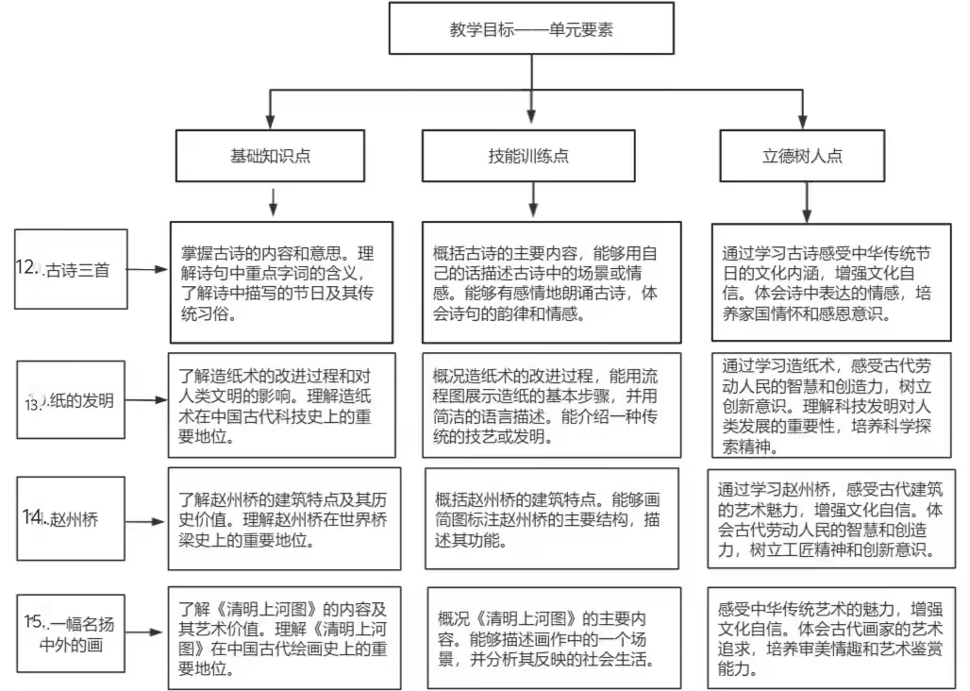  通过以上基础知识点、技能训练点和立德树人点的结合，学生不仅能够掌握课文内容，还能在情感、态度和价值观上得到全面的提升。
课时作业目标 | 课题 | 对应课时 | 课时作业目标
课时作业目标 | 9.《古诗三首》 | 2 | 1.背诵并默写三首古诗，理解诗句的意思。掌握诗中出现的重点字词，如“屠苏”“断魂”“倍思亲”等。  2.选择一首古诗，用自己的话描述诗中所描绘的场景或表达的情感。搜集与诗中节日相关的习俗，写一段话介绍其文化意义。  3.写一篇小短文，谈谈你最喜欢的一首古诗，并说明原因。与家人分享古诗中描写的节日习俗，讨论其与现代生活的联系。
课时作业目标 | 10.《纸的发明》 | 2 | 1.完成课后练习题，掌握课文中的重点字词，如“原料”“改进”“传播”等。复述造纸术的改进过程，并说明其对人类文明的意义。  2.画一幅流程图，展示造纸的基本步骤，并用简洁的语言描述每一步。  3.查阅资料，了解古代其他书写材料（如竹简、帛书），写一段话比较它们与纸的优缺点。  4.写一篇读后感，表达你对古代劳动人民智慧的敬佩之情。与同学讨论造纸术对现代生活的影响，记录讨论结果。

 | 11.《赵州桥》 | 2 | 1.完成课后练习题，掌握课文中的重点字词，如“雄伟”“坚固”“设计”等。复述赵州桥的建筑特点，并说明其设计巧妙之处。  2.画一幅赵州桥的简图，标注其主要结构（如拱形、桥洞等），并写一段话介绍其功能。查阅资料，了解一座现代桥梁（如港珠澳大桥），写一段话比较其与赵州桥的异同。  3.与家人分享赵州桥的故事，讨论其在中华文化中的意义。
 | 12.《一幅名扬中外的画》 | 1 | 1.完成课后练习题，掌握课文中的重点字词，如“名扬中外”“热闹”“栩栩如生”等。  2.复述《清明上河图》的主要内容，并说明其艺术特点。  3. 选择《清明上河图》中的一个场景，用自己的话描述其细节，并分析其反映的社会生活。  4.查阅资料，了解另一位中国古代画家（如齐白石、徐悲鸿），写一段话介绍其代表作。
单元作业  重难点 | 课题 | 作业重点 |  | 作业难点 | 设计意图
单元作业  重难点 | 9.《古诗三首》 | - 背诵并默写古诗，理解诗句的意思，掌握诗中重点字词。  2.掌握造纸术的改进过程及其意义，理解课文中的重点字词。  3.理解赵州桥的建筑特点及其历史价值，掌握课文中的重点字词。 |  | 1. 理解古诗中蕴含的情感和文化背景。  2.理解造纸术对人类社会发展的深远影响。 通过比较古代书写材料和现代纸张，帮助学生认识造纸术的历史意义，培养历史思维。3.理解赵州桥在世界桥梁史上的地位及其设计原理。 | 1.通过背诵和默写，帮助学生积累经典古诗，培养语感；通过理解诗句意思，提升阅读理解能力。  通过查阅资料和写短文，帮助学生深入理解古诗的文化内涵，提升文化素养。
单元作业  重难点 | 10.《纸的发明》 |  |  |  | 2.通过复述和画流程图，帮助学生理清造纸术的步骤，培养逻辑思维和表达能力。
单元作业  重难点 | 11.《赵州桥》 |  |  |  | 3.通过比较古代与现代桥梁，帮助学生认识赵州桥的科学价值，培养科学探究精神。
 | 12.《一幅名扬中外的画》 | 4.了解《清明上河图》的内容及其艺术价值，掌握课文中的重点字词。 |  | 4.理解《清明上河图》的艺术价值及其反映的社会生活。 | 4.通过查阅资料和描述场景，帮助学生深入理解画作的艺术性和历史性，培养审美和历史意识。

单元作业主题设计
主要情景 | 作业主题 | 主要“教—学—评”活动 |  | 语文要素
悠久灿烂的中华传统文化 | 我和古人一样过节——古诗三首 | - 播放与春节、清明节、重阳节相关的视频或图片，引导学生回忆节日习俗，激发学习兴趣。  - 逐句讲解古诗的意思，分析诗中表达的情感和文化背景，示范如何有感情地朗诵古诗。  3.组织小组讨论，围绕“古诗中的节日习俗”展开交流，分享自己对节日的理解。在小组讨论中，与同学交流对古诗的理解，分享自己的观点。  4.组织古诗朗诵比赛，鼓励学生用情感表达诗句的内涵。  5.评价学生的古诗默写和短文写作，关注其知识掌握和表达能力。组织学生互评朗诵表现，提出改进建议。  （设计意图：通过多样化的教学活动，帮助学生理解古诗的情感和文化背景，培养语感和表达能力。通过探究和分享，引导学生感受中华传统节日的魅力，增强文化自信。） | 评选“想象小达人” | 理解古诗的意思，体会诗中表达的情感和文化背景。积累古诗中的重点字词，如“屠苏”“断魂”“倍思亲”等。学习古诗中描绘节日习俗的语言表达方式。
悠久灿烂的中华传统文化 | 一张用了九百年的纸——纸的发明 | 1.展示古代书写材料（如竹简、帛书）和现代纸张，引导学生思考纸的发明对人类文明的影响。  2.讲解造纸术的改进过程及其意义，示范如何提取课文中的关键信息。  3.组织小组讨论，围绕“纸的发明对人类生活的影响”展开交流，分享自己的观点。在小组讨论中，与同学交流对课文的理解，分享自己的观点。  4.组织“小小造纸师”活动，让学生动手制作简易纸张。  5.通过查阅资料，了解古代其他书写材料，写一段话比较它们与纸的优缺点。  （设计意图：通过讲解和实践活动，帮助学生理解造纸术的改进过程及其意义，培养逻辑思维和动手能力。通过探究和分享，引导学生感受古代劳动人民的智慧，增强文化自信。） | 评选“朗读之星” | 理解造纸术的改进过程及其对人类文明的影响。积累课文中的重点字词，如“原料”“改进”“传播”等。学习说明文中描述事物过程的语言表达方式。用简洁的语言描述造纸的基本步骤。
悠久灿烂的中华传统文化 | 一座建了一千四百年的桥——赵州桥 | 1.展示赵州桥的图片或模型，引导学生观察其建筑特点，激发学习兴趣。  2.讲解赵州桥的建筑特点及其历史价值，示范如何描述事物的特点。  3.组织小组讨论，围绕“赵州桥的设计巧妙之处”展开交流，分享自己的观点。  4.通过查阅资料，了解一座现代桥梁，写一段话比较其与赵州桥的异同。  5.组织“桥梁设计师”活动，让学生用积木或纸板搭建桥梁模型。  （设计意图：通过讲解和实践活动，帮助学生理解赵州桥的建筑特点及其历史价值，培养观察和创新能力。通过探究和分享，引导学生感受古代劳动人民的智慧，增强文化自信。） | 评选“表达小能手” | 在合理范围内展开创造性想象，保持故事连贯性。学习用环境、动作、语言等描写丰富故事内容。理解赵州桥的建筑特点及其历史价值。积累课文中的重点字词，如“雄伟”“坚固”“设计”等。  学习说明文中描述事物特点的语言表达方式。
悠久灿烂的中华传统文化 | 一幅名扬中外的画——《清明上河图》 | - 展示《清明上河图》的局部图片，引导学生观察画中的细节，激发学习兴趣。  - 讲解《清明上河图》的内容及其艺术价值，示范如何分析画作中的社会生活。  - 组织小组讨论，围绕“《清明上河图》反映的社会生活”展开交流，分享自己的观点。  4.通过查阅资料，了解另一位中国古代画家，写一段话介绍其代表作。  5.在课堂上分享自己对《清明上河图》的理解，与同学交流学习心得。  （设计意图：通过讲解和鉴赏活动，帮助学生理解《清明上河图》的内容及其艺术价值，培养审美和分析能力。  通过探究和分享，引导学生感受中华传统艺术的魅力，增强文化自信。） | 评选“小小作家之星” | 理解《清明上河图》的内容及其艺术价值。积累课文中的重点字词，如“名扬中外”“热闹”“栩栩如生”等。学习说明文中描述事物内容的语言表达方式。

